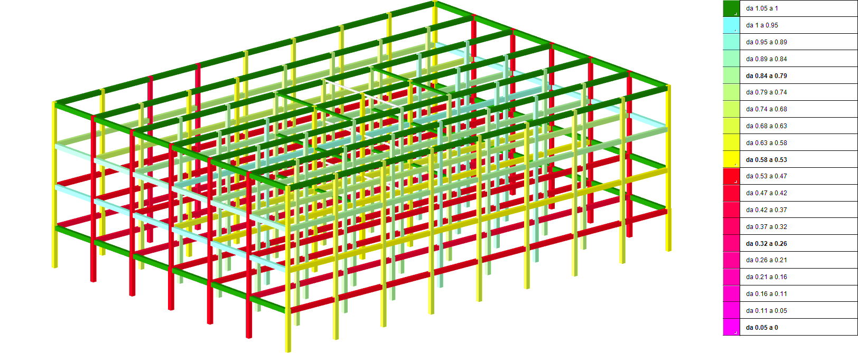
Figura 3 IR sismico relativo ai meccanismi duttili – Corpo 1
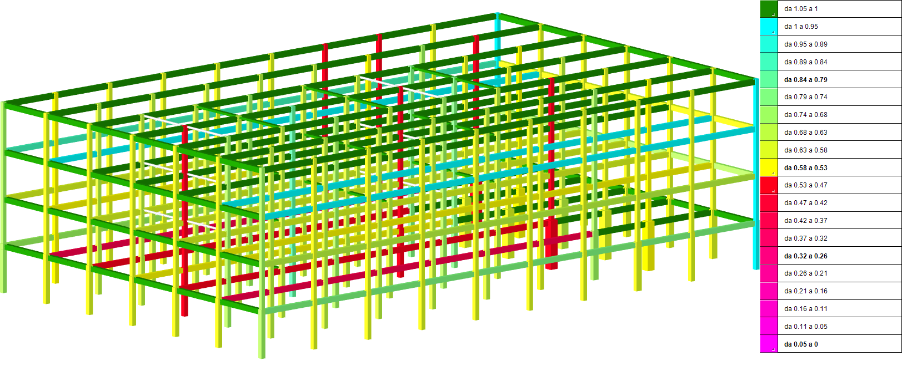
Figura 4 IR sismico relativo ai meccanismi fragili – taglio Corpo 2

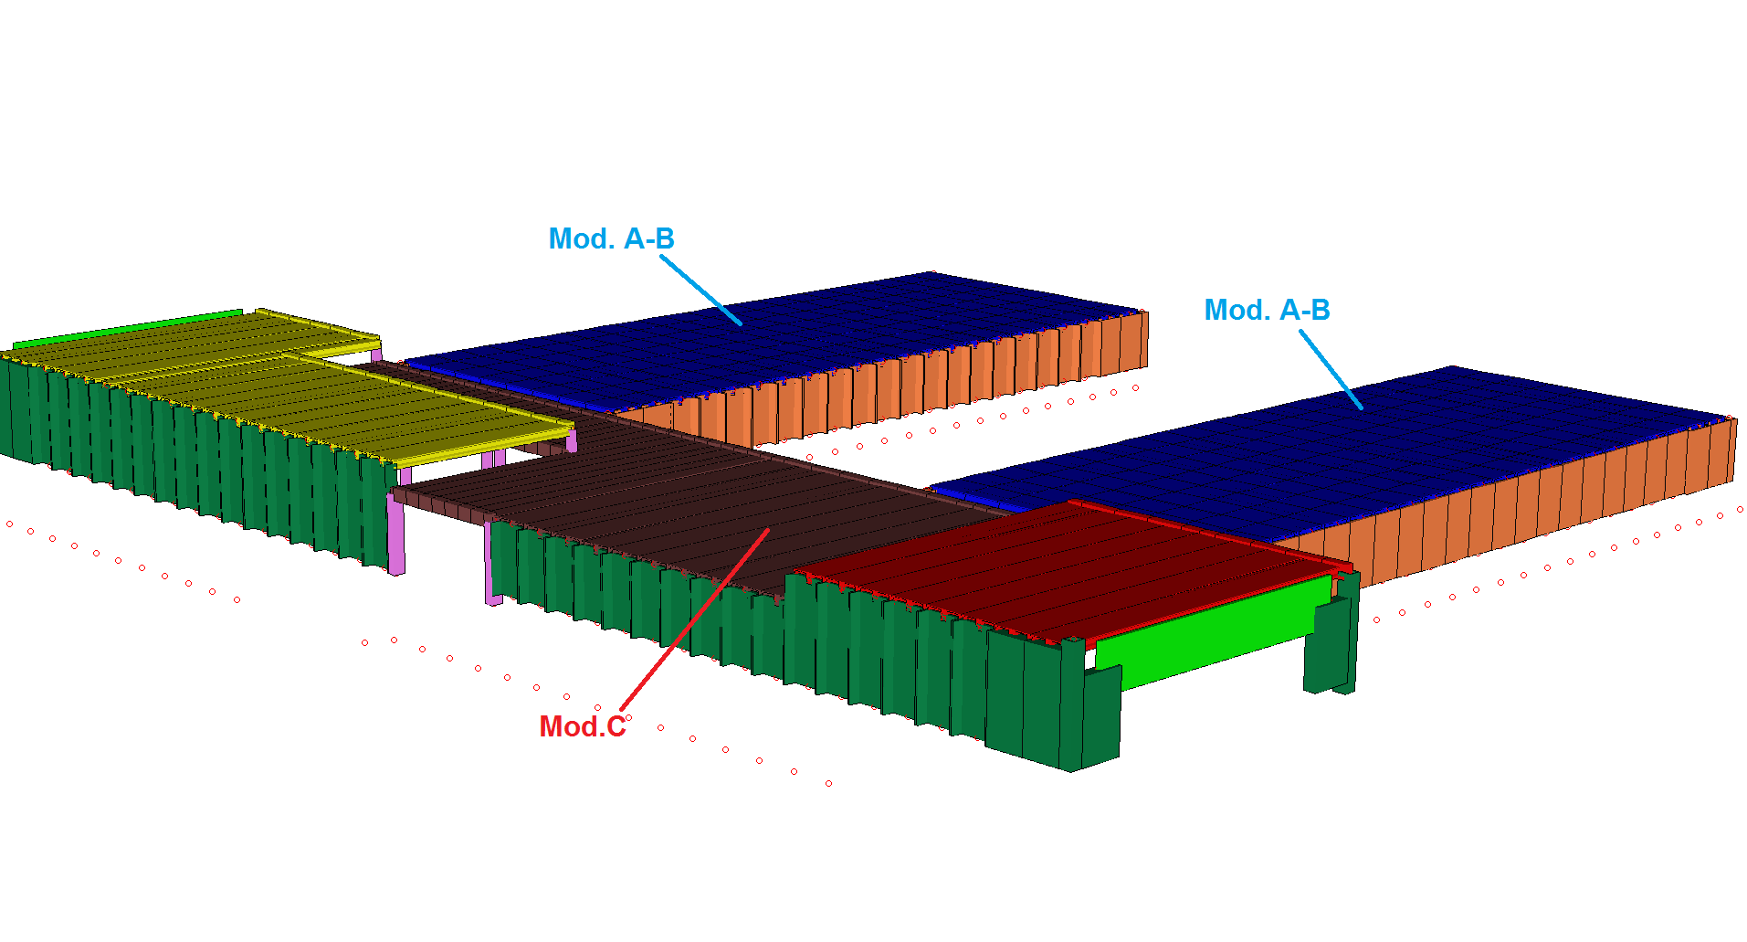

Figura 13 Vista modello dell’intero fabbricato

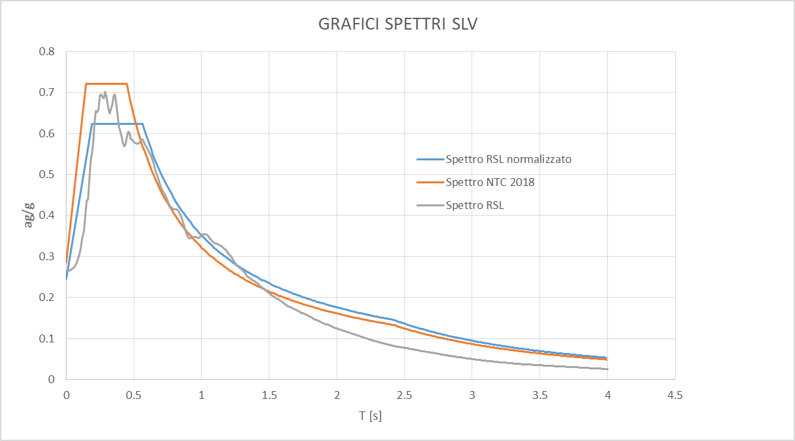

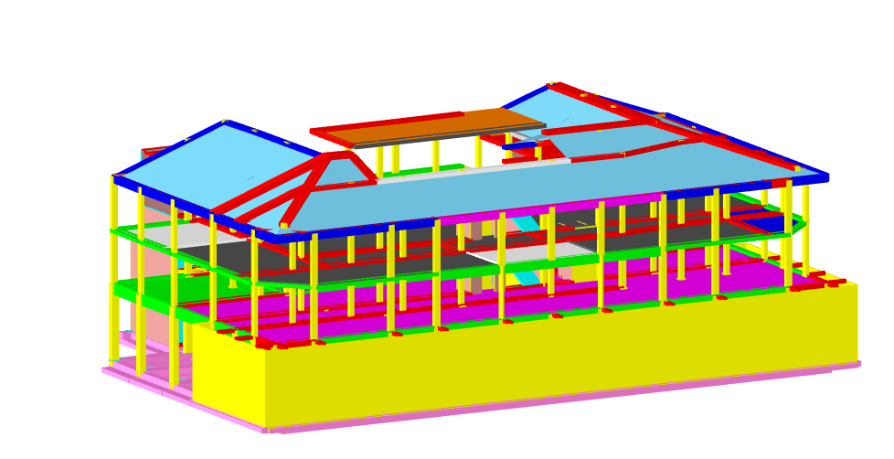
Figura 1 Modello di calcolo – vista 3D

